Compétences couvertes par le module :

CCP 1 Développer la partie front-end d’une application web ou web mobile sécurisée
Compétence 1 :
Installer et configurer son environnement de travail en fonction du projet web ou web mobile

Table des matières
Compétences couvertes par le module : 1
1 Qu’est-ce qu’un Environnement de Développement ? 3
2 Editeur de code : 3
2.1 Plugins et extensions Visual Studio Code utiles : 3
2.3 Intellij : 4
3 Outils de versionning : 5
4 Node JS : 6
5 Scoop : 6
6 Apache Mysql PHP : 7
7 Workbench : 7
8 Postman : 8
9 Bruno (alternative à Postman) : 8
10 Virtual Box : 8
11 Outils de graphisme et UX UI : 8
12 Composer : 9
13 Symfony CLI : 9
14 Client FTP : 10
15 Client SSH Telnet : 10
16 Extensions pour le navigateur Google Chrome : 10
17 Logiciel de modélisation UML : 11
18 Logiciel de conception de base de données : 11
19 Docker : 11
20 Gestionnaires de mots de passe : 12
21 Editeur Markdown : 12

1 Qu’est-ce qu’un Environnement de Développement ?
D’une manière générale, le terme d’environnement de développement englobe l’ensemble des outils et leur configuration pour le développement, le versionning, la conception, le testing et la mise en production de nos projets.
Le développement d’applications étant une tâche complexe et chronophage, un environnement de développement bien construit est une bonne solution pour améliorer l’efficacité et la productivité des développeurs(ses).
Nous allons dans ce module installer et configurer tous les outils nécessaires au développement complet d’un projet.

2 Editeur de code :
Afin de pouvoir réaliser des projets (site web, applications, logiciels, scripts) nous avons besoin d’un éditeur de code. Nous utiliserons Visual Studio Code qui est un des logiciels les plus utilisé dans les projets de développement. Il a l’avantage d’être open source et multiplateforme (Windows, Linux, Mac OS).
Lien de téléchargement :
https://code.visualstudio.com/download
Choisir la version correspondante à votre système d’exploitation (Windows 10/11 à l’Adrar)
2.1 Plugins et extensions Visual Studio Code utiles :
Git Graph (Extension pour représentation visuelle de projet GIT)
Material Icon Theme (Thème pour l’affichage des répertoires et fichiers d’un projet),
PHP DEVSENSE : All In One (Auto-complétion, coloration syntaxique, debugger)
Prettier (Code formatter),
Twig Pack (Extension Twig) Attention à désactiver si vous rencontrez des problèmes avec des fichiers HTML classiques. L’activer alors que si vous codez des projets contenant des fichiers TWIG,
Errors Lens (Affichage amélioré des erreurs),
Vue – Official (Support du langage Vue JS),
Live Server (Serveur temps réel).
Thunder Client (client API)
Bruno (Client API)

2.3 Intellij :
Intellij est un IDE (environnement de développement intégré), cet outil va nous servir pour développer nos programmes JAVA et SPRING (SPRING BOOT).
Pour les personnes en formation, vous pouvez bénéficier d’une licence gratuite de 1 an. Pour la demander vous devez vous rendre sur la page suivante du site JetBrains :
https://www.jetbrains.com/shop/eform/students
Au niveau du formulaire choisir Document officiel et saisir des informations valides ainsi que le document attestation d’entrée en formation (que vous allez recevoir par email).
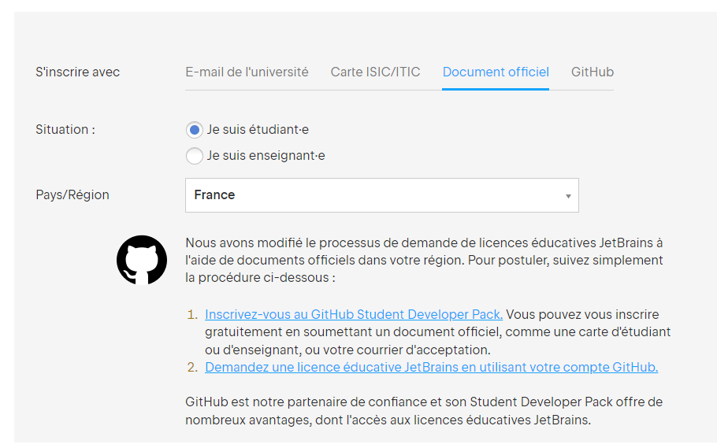
Lien de téléchargement :
Choisir la version IntelliJ IDEA Ultimate.
https://www.jetbrains.com/idea/download/?section=windows

3 Outils de versionning :
L’outil essentiel à tout bon développeur(se) qui souhaite organiser ces projets (code source) est GIT, à ne pas confondre avec les plateformes en ligne Github, GitLab, BitBucket.
Lien de téléchargement :
https://github.com/git-for-windows/git/releases/download/v2.45.2.windows.1/Git-2.45.2-64-bit.exe
L’installation se fait simplement en suivant les écrans de configuration (valeur par défaut) sauf pour :
- Sélectionner Visual Studio Code comme éditeur par défaut (l’outil doit être déjà installé sur votre machine)

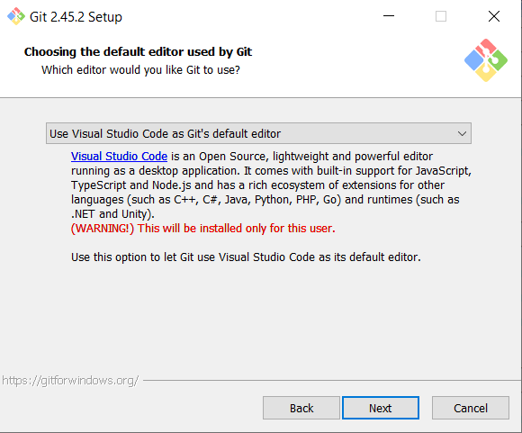

- Sélectionner la branche par défaut main depuis une révision récente (2024) de GitHub c’est la branche par défaut de tous les projets.

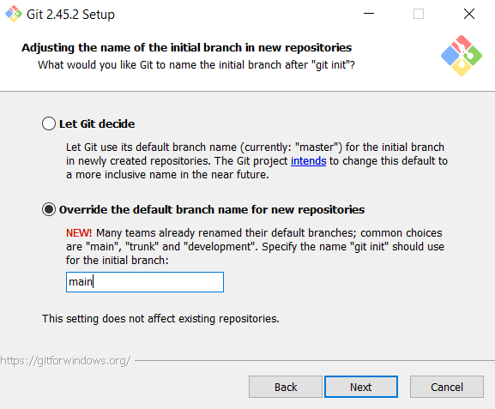
Pour toutes les autres options nous laisserons les valeurs par défaut.

4 Node JS :
Node JS est une plateforme de développement Java Script, elle nous sera utile pour l’installation et téléchargement de dépendance Java script, également pour l’installation et l’usage de Framework (Vue JS, React, Angular, etc…)
Lien de téléchargement :
https://nodejs.org/dist/v20.15.0/node-v20.15.0-x64.msi (Version LTS)
Pour tester l’installation saisir la commande suivante dans un terminal :
node –v

5 Scoop :
Scoop est un gestionnaire de package et d’outils en ligne de commande, il va nous servir à l’installation du CLI du Framework Symfony.
Ouvrir l’invite PowerShell et saisir la commande suivante :
[Net.ServicePointManager]::SecurityProtocol = [Net.SecurityProtocolType]::Tls12
Set-ExecutionPolicy RemoteSigned -scope CurrentUser
iwr -useb get.scoop.sh | iex

Répondre O à la question
6 Apache Mysql PHP :
Xampp est un logiciel qui va contenir un environnement de développement Web :
Serveur web Apache, Base de données relationnelle MariaDB, interpréteur PHP (8.2.12)
Lien de téléchargement :
https://sourceforge.net/projects/xampp/files/XAMPP%20Windows/8.2.12/xampp-windows-x64-8.2.12-0-VS16-installer.exe
NB : Dans la liste conserver uniquement Phpmyadmin et Mysql.
Mamp, alternative à Xampp :
Lien de téléchargement :
https://downloads.mamp.info/MAMP-PRO-WINDOWS/releases/5.0.6/MAMP_MAMP_PRO_5.0.6.exe
NB : Attention n’installer qu’un seul outil !!!

7 Workbench :
Workbench est une interface graphique pour la saisie de requête SQL sur un serveur de Base de données Relationnelle (MariaDB, Mysql).
Téléchargement de la dépendance :
https://learn.microsoft.com/fr-fr/cpp/windows/latest-supported-vc-redist?view=msvc-170#visual-studio-2015-2017-2019-and-2022 (version x64)
NB : Redémarrage requis
Lien de téléchargement :
https://dev.mysql.com/downloads/file/?id=519997
NB : laisser tout par défaut !!!

8 Postman :
Postman est un logiciel de gestion d’API, il nous permet d’interagir avec des API par le biais de requêtes HTTP.
la création d’un compte est obligatoire pour pouvoir utiliser le logiciel.
Lien de téléchargement :
https://www.postman.com/downloads/

9 Bruno (alternative à Postman) :
Bruno est un logiciel Open Source alternatif à Postman.
Lien de téléchargement :
https://github.com/usebruno/bruno/releases/download/v1.20.0/bruno_1.20.0_x64_win.exe

10 Virtual Box :
Virtual Box est une solution de virtualisation. L’outils va nous servir à créer des machines virtuelles.
Lien de téléchargement :
https://download.virtualbox.org/virtualbox/7.0.18/VirtualBox-7.0.18-162988-Win.exe
Extension pack :
https://download.virtualbox.org/virtualbox/7.0.18/Oracle_VM_VirtualBox_Extension_Pack-7.0.18.vbox-extpack

11 Outils de graphisme et UX UI :
Balsamic :
Lien de téléchargement :
https://balsamiq.com/wireframes/desktop/
NB : Ne pas lancer le logiciel après l'installation (actif que 30 jours)

Figma :
Créer un compte sur Figma :
https://www.figma.com/education/apply
Site à renseigner dans les questions (more information) :
https://www.adrar-numerique.com/
Penpot alternative à Figma en Open Source :
Créer un compte sur :
https://penpot.app/

12 Composer :
Composer est un outil de gestionnaire de packages et de dépendances PHP. Il permet également de générer des projets de divers Framework PHP (Symfony, Laravel etc..) et CMS (Drupal).
Lien de téléchargement :
https://getcomposer.org/Composer-Setup.exe
NB : Ne pas cocher développeur mode et
Dans la liste ou il vous demande l'exécutable PHP sélectionner -> C:\xampp\php\php.exe et cocher la case path.
!!! Redémarrer la machine.
Saisir la ligne de commande suivante dans un terminal pour vérifier son fonctionnement :
composer –V

13 Symfony CLI :
Symfony CLI est un environnement en ligne de commande pour gérer vos projets Symfony :
Saisir la ligne de commande suivante dans un terminal pour l’installer :
scoop install symfony-cli
Saisir la ligne de commande suivante dans un terminal pour vérifier son fonctionnement :
symfony -V

14 Client FTP :
Les clients FTP vont nous servir à déposer nos fichiers en utilisant le protocole FTP ou SFTP.
Installer au choix :
Cyberduck :
Lien de téléchargement :
https://cyberduck.io/
Filezilla :
Lien de téléchargement :
https://dl2.cdn.filezilla-project.org/client/FileZilla_3.67.0_win64-setup.exe?h=_YdDYLpHP8KpY1tgPy14Lw&x=1720010081

15 Client SSH Telnet :
MobaXterm est un client SSH, qui va nous permettre de nous connecter sur serveur distant en utilisant le protocole SSH.
Lien de téléchargement :
https://mobaxterm.mobatek.net/download-home-edition.html

16 Extensions pour le navigateur Google Chrome :
Extensions Chrome
Lien de téléchargement :
https://chrome.google.com/webstore/category/extensions?hl=fr
Wappalizer Analyseur de site internet (pour découvrir avec quelle techno le site est construit).
Lien de téléchargement :
https://chrome.google.com/webstore/detail/wappalyzer-technology-pro/gppongmhjkpfnbhagpmjfkannfbllamg?hl=fr
JSON viewer afficher les fichiers au format JSON.
Lien de téléchargement :
https://chrome.google.com/webstore/detail/json-viewer/efknglbfhoddmmfabeihlemgekhhnabb?hl=fr
LightHouse Outils de testing (SEO, Performance, bonnes pratiques, Accessibilité etc…)
Lien de téléchargement :
https://chromewebstore.google.com/detail/lighthouse/blipmdconlkpinefehnmjammfjpmpbjk?pli=1
Debug Helper extension pour debugger un site en PHP (fonctionne avec Xdebug).
Lien de téléchargement :
https://chromewebstore.google.com/detail/xdebug-helper/eadndfjplgieldjbigjakmdgkmoaaaoc (modifié)

17 Logiciel de modélisation UML :
StarUML est un outil de modélisation de schéma UML.
Lien de téléchargement :
https://staruml.io/download/

18 Logiciel de conception de base de données :
Looping est un outil de modélisation Merise pour les schémas MCD (Modèle Conceptuel des données) et MLD (Modèle Logique des données).
Lien de téléchargement :
https://www.looping-mcd.fr/
Installation de Looping :
1 Créer un dossier dans c:\programmes\ -> looping
2 De zipper looping.exe dans le dossier.
3 Créer un raccourci de looping.exe sur votre bureau -> clic droit ajouter un raccourci.

19 Docker :
Docker est un environnement de container, très utile dans le développement et la création de Pipeline CI/CD (Intégration continu, développement continu)

Lien de téléchargement :
https://docs.docker.com/desktop/install/windows-install/
NB : Nécessite un redémarrage de votre ordinateur pour fonctionner.

20 Gestionnaires de mots de passe :
Un gestionnaire de mot de passe est un outil obligatoire pour gérer et sauvegarder les mots de passe des sites auquel vous êtes inscrits. Il faut vraiment prendre l’habitude d’utiliser des mots de passe uniques.
Bitwarden est un gestionnaire de mots de passe logiciel.
Lien de téléchargement :
https://bitwarden.com/fr-fr/download/
Extensions navigateur web :
https://bitwarden.com/fr-fr/download/#downloads-web-browser
KeyPass est un autre gestionnaire de mots de passe logiciel open source. Il dispose de version mobile et d’extension navigateur web.
Lien de téléchargement :
https://keepass.info/download.html

21 Editeur Markdown :
Le langage Markdown permet de structurer et mettre en forme du texte. Il est utilisé par exemple par GitHub pour gérer les fichiers readme (description du projet, documentation, aide, etc…). Pour créer ce type de fichier, il est possible d’utiliser des éditeurs de texte qui prennent en charges ce format.
Joplin est un éditeur qui permet de créer des fichiers à ce format (Markdown).
Lien de téléchargement :
https://joplinapp.org/download/

